ЧЕК-ЛИСТ 2. Комфортность условий предоставления услуг
№ п/п | Показатели | самооценка | Подтверждающие материалы
2.1 | Наличие комфортной зоны отдыха (ожидания) оборудованной соответствующей мебелью | + | 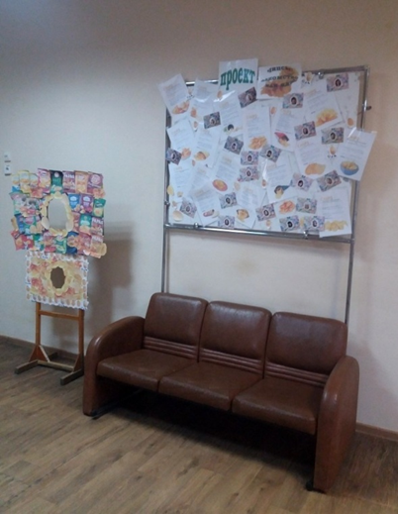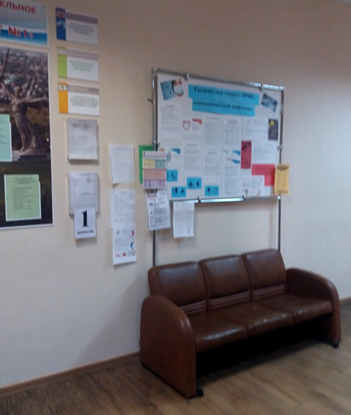  Зоны отдыха (ожидания) расположены в фойе школы-интерната на 1 этаже.  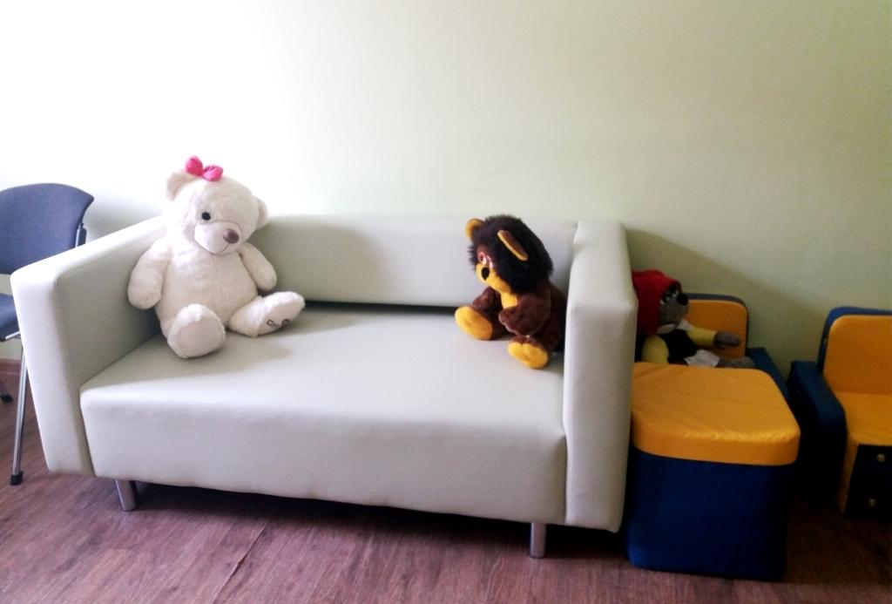  Для родителей и получателей услуг консультационного пункта также выделена зона ожидания, в которой предусмотрено место для игровой деятельности детей, пришедших вместе с родителями.  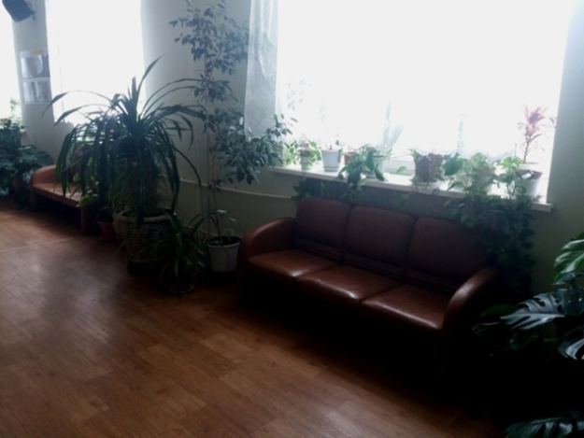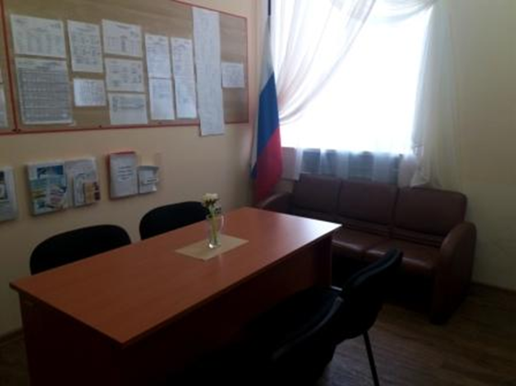  На втором этаже школы также есть зона отдыха для обучающихся, педагогов.
2.2. | Наличие и понятность навигации внутри образовательной организации (наличие информационных табличек, схем размещения кабинетов, указателей, сигнальных табло и т.д.) | + | 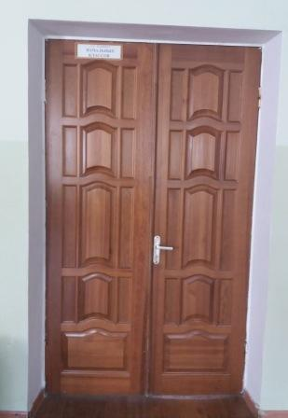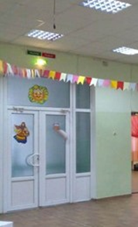  Здание школы-интерната двухэтажное, учебные кабинеты располагаются на втором этаже, двери всех кабинетов выходят в рекреацию. На всех кабинетах есть таблички, с указанием названия кабинета, выходы с этажа обозначены светящимися табло. Планировка учреждения максимально понятна обучающимся с ИН, родителям (законным представителям), посетителям и гостям учреждения.
2.3. | Наличие и доступность питьевой воды. |  | 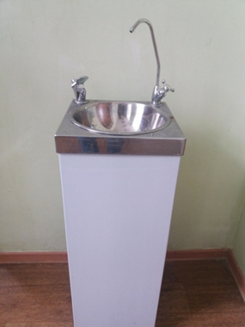  В учебном корпусе школы-интерната и в здании мастерских расположено 3 питьевых фонтанчика. Фильтры в фонтанчиках меняются систематически. Вода поступает из централизованного водопровода. ООО «Концессии водоснабжения» проводят анализ качества воды.
2.4. | Наличие и доступность санитарно-гигиенических помещений (чистота туалетов, наличие мыла, воды, туалетной бумаги и пр.) |  | 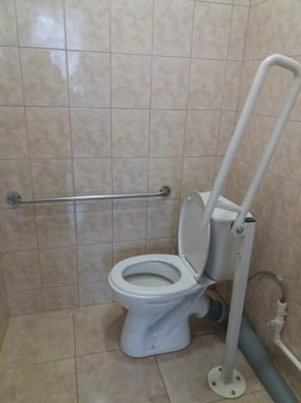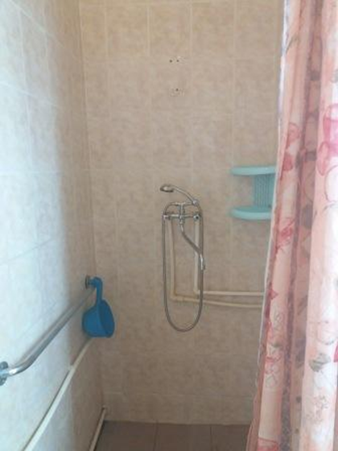  Туалетная комната Душевая комната  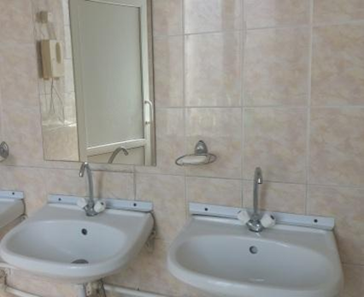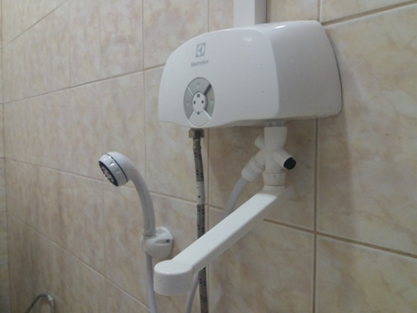  Раковины в туалетной комнате Проточный водонагреватель с  удлинённым шлангом для мытья ног  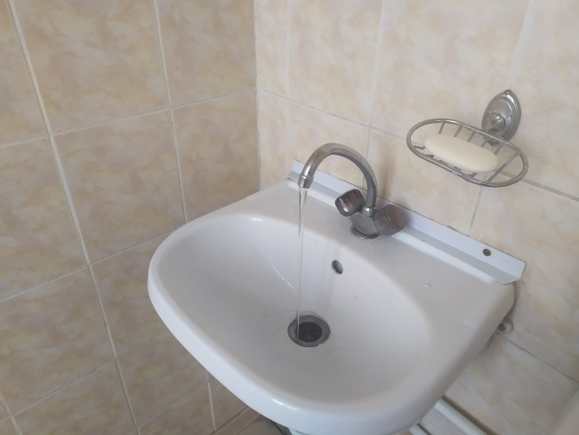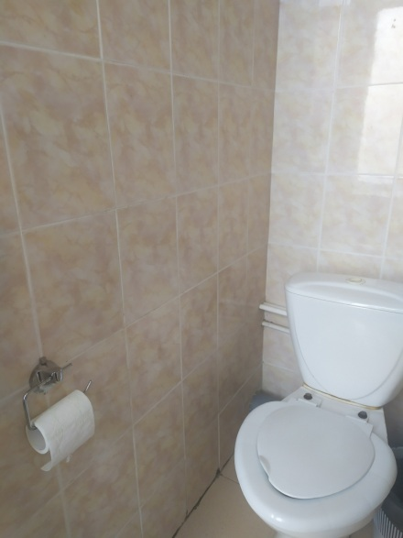  Наличие холодной, горячей воды, мыла. Наличие туалетной бумаги.
2.5. | Санитарное состояние помещений образовательной организации (чистота пола, стен, окон и т.д.) |  | Санитарное состояние школы-интерната отвечает требованиям СанПиН, что подтверждено результатами профилактического визита Роспотребнадзора и актом готовности ОУ к учебному году.  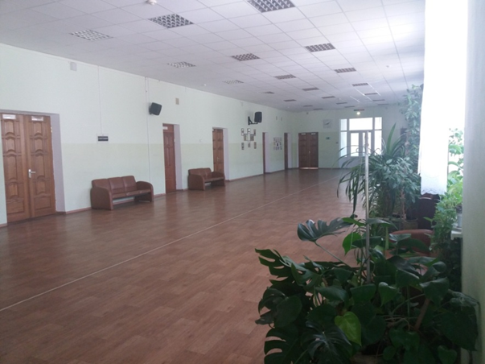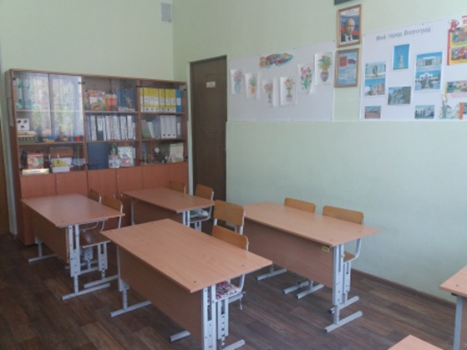  Рекреация 2 этажа школы-интерната Кабинет начальных классов  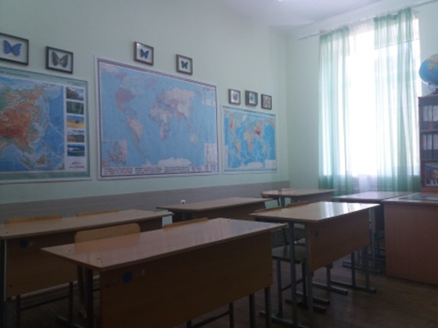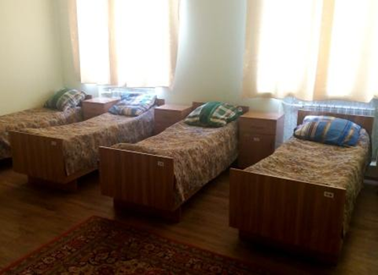  Кабинет географии Спальня  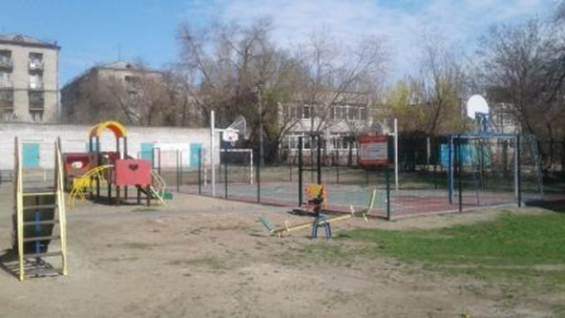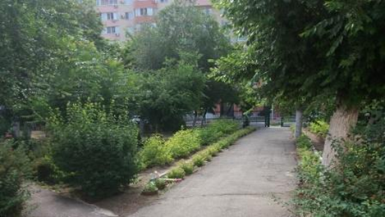  Игровая и спортивная площадки Центральная аллея школы  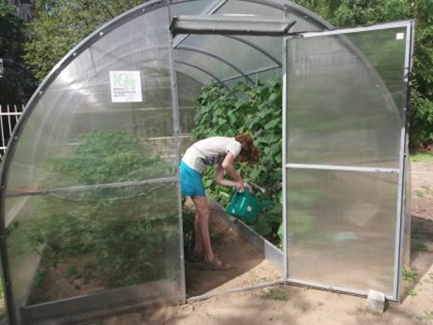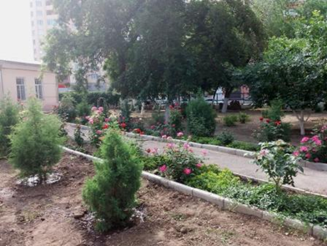  Теплица на территории школы-интерната Розарий и можжевеловая аллея

